广东海大集团股份有限公司
2019/2020采购物流服务

招标文件

招标人 | 广东海大集团股份有限公司

2019年2月

目 录

第一部分 招标项目说明 3

第二部分 投标须知 5

第三部分 运输合同条件 12

第四部分 投标文件格式 17

第一部分 招标项目说明

1、招标人简介
广东海大集团股份有限公司是一家集研发、生产和销售水产饲料、畜禽饲料和水产饲料预混料以及健康养殖为主营业务的高科技型上市公司(股票号码：002311)，以“科技兴农，改变农村现状”为神圣使命，以水产预混料、水产和畜禽配合饲料为主营产品，向广大养户提供养殖全过程的技术服务。2018年度销量超过1000万吨。

2、 历年货运量一览表
一、2016-2018年度运量情况一览表（2016年1月1日至2018年12月31日） 单位：万吨
年度 | 货运总量 | 长途汽车运输总量 | 珠三角内汽车运输总量 | 沿海船驳运输总量
2016 | 76 | 2 | 55 | 14
2017 | 79.7 | 0.7 | 56 | 10
2018 | 87.5 | 1.5 | 73 | 13

3、招标范围：
（1）广东省内汽车运输包装及散装货物的业务（使用仓栅式或集装箱开顶式车辆托运）
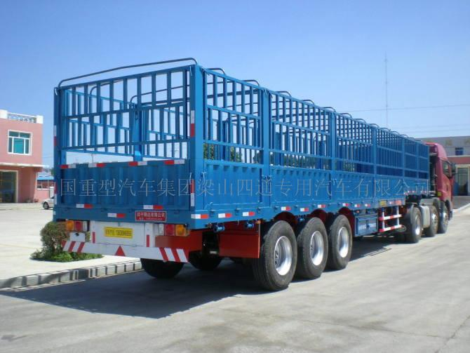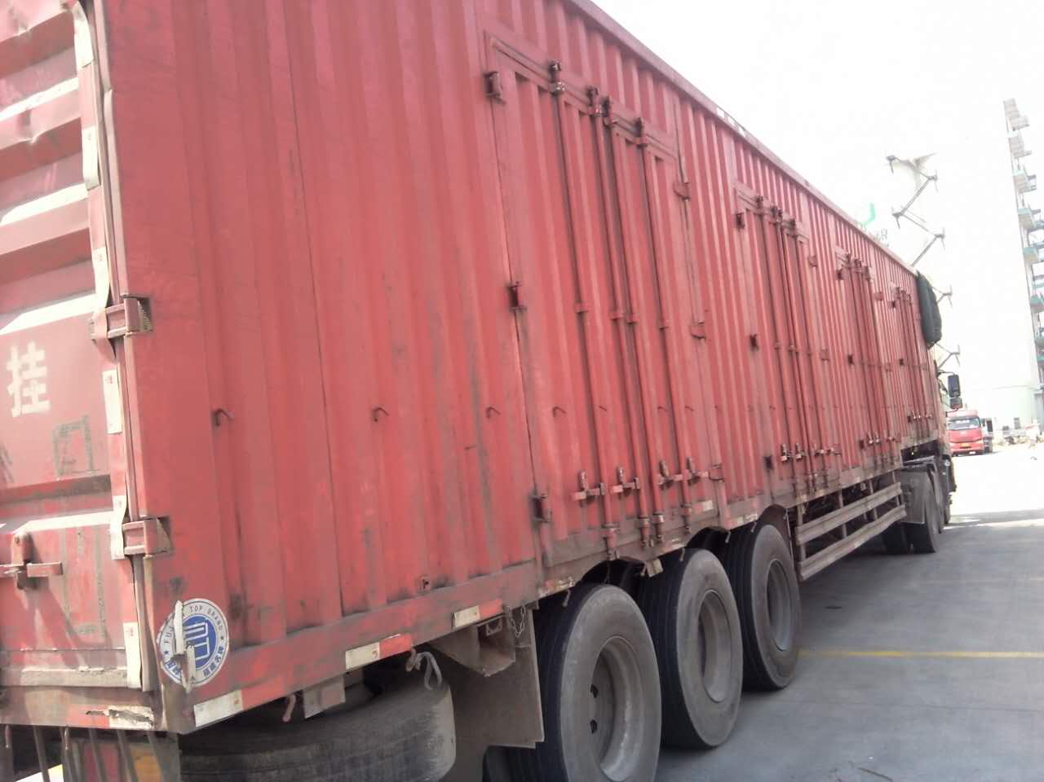（左图为仓栅式货车，右图为集装箱开顶式货车）
（2）集装箱陆路短途汽车运输业务（使用标准集装箱车架托运）
（3）长途汽车运输业务（货物到达点为广东省外工厂的业务）
（4）沿海短途船舶运输业务
投标人可对上述4个项目中的任何一个单独投标，也可多项投标。
4、投标人在投标文件递交截止时间（2019年3月05日16：00时）前，应向下列帐户提交人民币拾万元整（RMB100,000.00元）作为投标保证金；
若只参与长途汽车运输业务或沿海短途船舶运输业务投标的需提供人民币伍万元（RMB50000.00元 ）；若既参加招标业务中需缴纳拾万元保证金的业务投标又参加需缴纳伍万元保证金的业务，应以高者为准缴纳保证金壹次，无需重复或合并缴纳。保证金缴纳以转帐/支票形式提交。
户 名：广州长晟物流有限公司
账 号：7367 5877 8897
开户银行：中国银行万顷沙支行
提交时间以招标人收到时间为准。汇款请在用途处注明：投标保证金

第二部分 投标须知

序号 | 主 要 内 容
1 | 招标方式：公开招标
2 | 招标时间 | 领取招标文件时间：自2019年2月20日起自主从www.haid.com.cn网站下“海大公告”栏目下载招标文件  投标截止时间：2019年3月5日16：00时前  招标文件解答时间：2019年2月20日至2019年2月28日  开标时间： 2019年3月6日
3 | 投标文件正本1 份，副本1份，U盘电子版本1份。投标书须于2019年3月6日16:00前到送/寄达招标人处。
4 | 投标答疑联系人：信泽，xinz@haid.com.cn
5 | 投标文件寄/递处：广东海大集团股份有限公司，李鹏辉，广州市番禺区南村镇万博四路42号海大大厦2座7楼，电话：13378008088，邮编：511400
6 | 投标人资质要求：  （1）投标人必须具有独立法人资格，拥有有效的道路运输许可证/水路运输许可证/水路运输服务许可证；  （2）参与广东省内汽车运输的投标人需能够提供常用运力的GPS监控账号及密码。  （2）投标人必须在业务操作、人员组织、业绩经验、经营管理和配套服务等方面具有相关的资格和能力；  （3）投标人必须保证充足的运力，在招标人有运输需求时优先满足招标人的需求。  （4）（4）参与投标的物流公司必须独立投标，除非经招标人允许外，不得以联合体形式投标。
7 | 中标通知：另行通知
8 | 上述时间、地点如有变动，以招标人的通知为准。

（一）保密责任
投标人对招标文件和相关资料必须承担保密责任。未经招标人的书面同意，不得向任何第三方以任何方式泄漏。如有违反，将承担一切法律责任和后果。
（二）招标方式
本次招标为公开招标方式。
本次招标期限为2019年4月1日至2020年3月31日。

（三）招标原则
招标人在按照公开、公平、公正和诚实信用的原则对投标人的投标进行综合评价，择优选取中标人。
（四）招标人权利
1、招标人在合同协议书签署前的任何时候保留接受或不接受投标人投标文件的权利，并且无须对受影响的投标人承担任何责任。
2、招标人对投标人的报价及服务条件拥有最终选择权。
3、招标人对招标文件拥有最终解释权。
（五）现场考察
招标人不负责组织投标人对项目现场进行考察。如果投标人需要对项目进行现场调研，可自付费用进行考察。投标人因未考察现场造成报价有偏差的，后果由投标人自行负责。各提货地点和卸货地点地址详见附件。
（六）投标
1、本招标文件是本次招标的基础性文件，也是最终签署的运输合同的重要组成部分，投标人必须基于招标文件内容提供投标报价及编制投标文件；
2、投标人可根据自己对本项目运营情况的了解，提出差异或优惠条件（提出差异或优惠条件的，必须按投标文件格式提供差异条件汇总表或优惠条件汇总表）；
3、投标报价有效期为投标截止日期后60个日历日。有效期内，投标人不能对投标文件进行任何修改。
（七）投标保证金
1、投标人应按前附表要求足额、及时提交投标保证金。
2、对于未能按要求提交投标保证金的投标文件，招标人应视为不响应招标文件而予以拒绝；
3、未中标的投标人的投标保证金，在招标人《中标通知书》发出后5个工作日内一次性全额无息退还；
4、中标人的投标保证金，在正式签订合同后转为履约保证金；
5、如有下列情形之一的，将不予以退还投标保证金：
（1）投标人在投标有效期内撤回投标文件；
（2）投标人未能在招标人规定的时间、地点与招标人商谈、签署运输合同；
（3）投标人在投标截止日期后单方擅自对投标文件做实质性修改；
（4）未经招标人书面同意，投标人擅自透露招标文件内容；
（八）投标文件的编制
1、投标人必须严格按照招标文件规定的内容、格式要求用中文编制投标文件
2、投标人提出的不同于招标文件运输合同条件的内容，应统一汇总到差异条件汇总表中；
3、投标人资格、资信证明文件按相关内容要求进行编制；
（九）投标文件的密封与标记
1、投标文件的正本、副本分别包装，包装必须使用内外两层封套。投标文件内外封套上都要加贴密封条，并做上“正本”、“副本”标记及“保密”字样。未密封的投标书将不予签收。
2、投标人应将投标文件的电子版本以U盘的形式一起密封在投标文件正本内层封套中；
3、因投标人标记投递地点不清而使投标书迟到或遗失，或因投标书密封不严、标记不明而造成过早启封、失密等，招标人概不负责。
（十）开标
1、按照开标时间计划，招标人将对所有投标文件开封，按《投标须知》规定已经拒绝的投标文件不在此列；
2、招标人的工作人员与监督人员当场对所有投标文件的密封、签章进行检查，如投标文件未符合招标文件中规定的形式要求，则被视为废标；
3、发生下列情况之一者，视为无效投标：
（1）投标文件未按规定密封和/或投标文件未按规定加盖公章和签字；
（2）投标文件未按规定格式、内容填写和/或投标文件内容与招标文件有严重背离；
（3）针对同一项目提交两份或多份内容不同的投标文件；
（4）未按规定及时足额交纳投标保证金的；
（5）其它不符合招标文件要求的投标；
（十一）评标
1、评标过程的纪律
（1）从投标截止日期到授予运输合同时止，有关投标文件的审查、答疑、澄清、评价、谈判以及有关授予合同的意向等一切情况，不得透露给投标人或与上述工作无关的任何单位和个人；
（2）严禁投标人在投标过程中采用任何手段进行串标、贿赂和其他被视为违反招、投标纪律的行为，如经发现均取消其投标资格；
（3）在投标文件的审查、答疑、评价和比较、以及授予合同的过程中，投标人对招标人和招标人成员直接或间接施加影响的任何干扰行为，都将导致取消投标资格。投标人若违反招、投标纪律，其投标将被废除。
2、评标因素
评标因素包括但不限于运输合同具体条款的接受程度、抗风险能力、投标价格、服务承诺、损耗管理、车型匹配程度及其他优惠条件等。
（十二）中标
1、招标人将根据各投标人的投标文件及最终谈判结果，确定中标人；
2、招标人对未中标人无解释义务；
3、中标形式包括1个投标人中标或多个投标人共同中标，具体方案由招标人确定；
（十三）最终合同的签署
1、招标人将以《中标通知书》的形式通知中标的投标人其投标被接受，并在该通知中说明中标标的、运输合同签署日期等。
2、在双方进行相关文件准备工作完成后，由招标人与中标人法定代表人或授权代理人签订合作协议，招、投标文件及有效的补充资料、通知、函件、纪要等将成为该协议的基础组成部分
3、如果中标人不按上述规定执行，招标人有权撤消授标，取消其中标人资格，并没收其投标保证金。招标人将在中标候选人中重新选定中标人。

第三部分 运输合同条件

汽车运输协议（样本）
合同编号:
签约地：番禺（传真）
甲方（托运人）：
乙方（承运人）：
甲乙双方本着平等、互利、互惠的原则，经双方友好协商，就乙方承运甲方货物的有关事宜达成如下协议：

一、甲方责任：
1、甲方有运输任务时提前以电话或者QQ、微信等方式通知乙方固定的联系人确认运输内容，包括但不限于装卸货地点，货物数量、品种等。
2、甲方有义务协助乙方办理提货手续并应及时安排乙方车辆卸货。
3、按合同要求及时向乙方支付运费（及有关垫付费用）。

二、乙方责任：
1、乙方负责提供车况良好、牌证齐全有效的车辆，并配备证照齐全，驾驶经验丰富、责任心强的驾驶员，并承担因套牌提货所造成的全部风险和责任。
2、接到甲方的运输任务后，必须及时回复并明确告知装货车辆车牌号码、司机姓名、司机身份证号码、联系电话等信息，并保证车辆按时到达装货地；乙方以固定手机号码发送手机短信或任何即时通讯工具、传真等形式传递的提货车辆均视为乙方所委派的提货车辆，并按本协议承担对应责任
3、乙方承诺合同签订期限内，每日所能提供的汽车运力不少于A台（包括前日未完成运输计划的车辆）。
4、乙方必须清点装货的件数，确认发货单，并负责将甲方的货物保质、保量安全地送达甲方指定的卸货地点。
5、乙方应遵守提货地或甲方厂区内的管理规定，严禁进行无防护措施登高等行为，并对自身的安全负责，小心驾驶、减速慢行，装卸货过程中因车辆造成甲方财物损、毁的，由乙方负责修复或承担相应修复费用；严禁与甲方工厂人员吵架、打架，严禁恶意堵塞甲方厂区大门或地磅等地，如有出现，甲方授权管理单位在当月应付运费中扣款2000-10000元/次，取消当事司机未来的送货资格，同一承运商年度内累计出现3次类似问题的，甲方有权终止运输合同。

三、违约责任：
1、乙方在装卸货物时必须记录数量、重量，甲方在卸货时核对货物数量、重量，发现与发货数量、重量不吻合时，如需要重新翻堆点包作业的，记录错误的过错方承担翻堆费用。
2、货物装卸货重量损耗率在1‰以内由甲方承担，货物装卸货重量损耗超过1‰的部分，由乙方承担赔偿责任，赔偿责任由乙方按照甲方的采购入货价或提货当日的主流市场价，高者为准赔偿甲方的经济损失。
3、自甲方货物装上乙方指派车辆后，其货物保管职责随之转移到乙方，在货物未在甲方指定卸货地点卸货完成前发生货物丢失或损毁、污染、雨淋、受潮、整车被盗及其他非不可抗力引起的损失均由乙方按照甲方的采购入货价或提货当日的主流市场价，以高者为准承担赔偿责任。其中由乙方主观原因疏忽（如私自提前卸下篷布或篷布加盖不严密等）导致货物损失的， 除按照货物价值赔偿外，另罚款500元/次。
4、乙方调换货物以次充好、以假乱真、偷盗货物的，甲方有权要求乙方按照甲方采购入货价的十倍赔偿全部损失，并取消当事人或车辆的送货资格或者解除本合同，情节严重的，甲方将作报警处理。
5、如果乙方出现违规操作的，甲方有权公开发布信息通报乙方违规的行为事实。
6、因乙方原因，在未经甲方同意的情况下，错用、乱用甲方工厂卸货订单号，造成甲方账目混乱的，每次罚款200元，从当月应付运费中扣除。
7、乙方送货车辆在甲方厂区内未卸货完毕前应停留在车辆上或在厂区附近活动，在接到甲方的卸货通知后应在30分钟内赶到卸货现场，若因无法联系造成甲方生产延误或厂区内物流通道堵塞的，视情节严重情况，每次罚款500元-2000元，在履约保证金中扣除。

8. 合同期内乙方承诺月度平均运输计划完成率不低于90%。

8.1运输计划完成率指：月度内实际完成的运输计划车数B与承诺中需完成的运输计划最大量或本月每日实际接收的运输计划总量A（以低者为准）之比，即实际完成车数B≥A*30*90%，低于90%的部分，每车次扣款300元，在履约保证金中扣除，计划完成统计日期以次月2日前完成的台次进行统计。

四、货物的起运地点和到达地点（详见附表）

货物起运点：

货物卸货地点：

地址：

五、货物名称、运输方式，运输出发地（起点），运输目的地（到达地），运费计算标准及结算方式：运费单位：元/吨
货物名称 | 包装方式 | 装货地 | 卸货地 | 运费单价 | 备注
 |  |  |  |  | 35吨
1、以上运费单价包含开发票价格，运费的计费数量以甲方工厂电子地磅计量为准。
2、以上运费单价为柴油价格在6.39元/升，若遇柴油价格持续（连续一个月）低于5.8元/升，则开启运费下调窗口，若遇柴油价格高于7.2元/升（连续一个月），则运费开启上调窗口，具体调整以双方协商为准。
3、货物到甲方工厂后，甲方工厂给乙方出具入库单。乙方按照甲方工厂开具的入库单、有效运输发票按月结算运费（代垫费用凭相关代垫项目的有效发票按月进行代垫费用的结算）。
4、以上价格有效期为签订日后的连续三个自然月，运输市场若无重大变化则运价不做调整，有效期自动顺延三个自然月；如运输市场发生重大变化，甲乙双方相互协商，运输价格作临时调整，具体运费标准双方协商并签订书面协议进行确定。

六、未尽事宜双方友好协商解决，协商不成，交合同签订地法院裁决。
七、本合同一式两份，各方执一份，传真件有效。
甲方： 乙方：
地址： 地址：
传真： 传真：
授权签约代表人： 授权签约代表人：

签订日期： 年 月 日

第四部分 投标文件格式

（1）参与长途汽车运输业务投标的公司除提供以下格式文件外还应提供包括但不限于以下内容的投标文件：

1.自有车辆总台数，每台车荷载运输能力（不需详细列表）；

2.对过往承运项目的描述，特别是粮油饲料类运输项目；

3.是否购买货运保险，购买险种及承保单位，可附保单复印件一张；

4.是否有与海大集团的其他业务单元的合作历史。

（2）参与沿海短途船舶运输业务投标的公司除提供以下格式文件外还应提供包括但不限于以下内容的投标文件：

1. 是否购买货运保险，购买险种及承保单位，可附保单复印件一张；

2.承诺平均运输损耗为 ‰（粮谷类）；

3.对海大的运输服务承诺，如定价、响应程度等；

4.自有船舶总艘数，可承运货物总吨。

（3）参与广东省内汽车运输包装及散装货物的业务及集装箱陆路短途汽车运输业务投标的公司务必注明每日可提供的最大运力台次A（含前日未完成计划）为 台

一、投标承诺函
致：
根据投标邀请函，签字代表 （姓名、职务） 经正式授权并代表投标人 （投标人名称） 提交下述文件正本1份、副本1份和电子版本1份，并对之负法律责任。
据此函，签字代表宣布承诺如下：
1、我方已详细阅读全部招标文件，包括修改文件、全部参考资料和有关附件，并完全理解和接受招标文件的一切规定和要求。
2、投标报价为闭口价，即在投标有效期内，投标报价固定不变。
3、我方同意按照贵方要求提供与投标有关的一切数据和资料，并理解贵方不一定接受最低价的投标或收到的任何投标。
4、在整个招投标过程中，我方若有违反招标文件或本承诺函的行为，贵方可按照招标文件之规定作出处理，我方完全接受。
5、投标文件中所有关于投标人资格、资信的文件、证明和陈述均是真实、准确的，若有违背，我方承担由此而产生的一切后果。
6、在整个招、投标过程中及招、投标结束后，未经招标人书面同意，我方保证不向任何第三方泄露本次招、投标的任何信息、资料及内容。
8、投标有效期：截标之日起60个日历日。
9、本承诺函与合同具有同等的法律效力。
与本投标有关的一切正式往来请寄：
地址：____________________ 邮编：___________
电话：_____________________ 传真：___________

法定代表人或授权代表：（签字）

投标人：（公章）

日期： 年 月 日

二、投标人法定代表人授权书

本授权委托书声明：注册于 （注册地址） 的 （投标人总公司名称） 的法定代表人 （姓名）授权 （投标代表姓名、性别、职务、身份证号码）为本公司的合法代理人，负责 项目招标、谈判、协议的签订及合同的出具和执行，并以本公司名义处理一切与之有关的各项事务（包括法律事务），由此产生的法律责任由本公司承担。
本授权书自本公司签章之日起生效，有效期为60个日历日。
特此授权。

法定代表人（签字）：

授权代表（签字）：

授权代表职务：

公司名称（公章）：
地址：
日期： 年 月 日

三、差异条件汇总表（格式）

说明：各投标人可针对招标文件相关内容，在下表中提出各自的差异条件。
序号 | 招 标 文 件 |  | 投 标 文 件
 | 条目 | 内 容 | 内 容
其他条件：
（表格不够可按格式扩展）

法定代表人或授权代表：（签字）
投标人：（公章）
日期： 年 月 日

四、优惠条件汇总表（格式）

投标人必须将所能提供的超出招标文件要求的其它优惠条件按下表格式汇总：
序号 | 详细内容

法定代表人或授权代表：（签字）

投标人：（公章）

日期： 年 月 日

